**Mal**

**Regionalt kunnskapsgrunnlag 2016**

**Kort om mål og målgrupper**

**Dette vil vi oppnå:**

* Lett forståelig formidle historier og komplekse tall fra kunnskapsgrunnlaget til våre målgrupper
* Vise status, styrker/regionale fortrinn, utfordringer og potensialet i de enkelte regionene
* Forklare bildet, få frem hvor skoen trykker i en region, hvorfor og hva som skal til for å utnytte potensialet og få til positiv utvikling
* Få frem hvilken forskjell Forskningsrådet kan gjøre i den enkelte regionen og hvordan det kan gjøres ut i fra de regionale forutsetningene
* Informasjonen og budskapene i kunnskapsgrunnlagene skal:
  + Bevisstgjøre hvor muligheter og utfordringer ligger
  + Brukes til å ta faktabaserte avgjørelser
  + Benyttes som arbeidsverktøy- bla. i utvikling av regionale strategier, mobiliseringstiltak vi utformer i Forskningsrådet etc.

**Målgrupper:**

* Eksterne:
  + Departementer
  + Politikere
  + Fylkeskommuner
  + Deltakere i det regionale partnerskap som klynger, næringsforeninger, næringsorganisasjoner (feks. NHO)
  + Virkemiddelaktører
* Interne:
  + Programmer og aktiviteter;

Eksempler: bruke som verktøy i utførelse av vårt oppdrag i RFF og REGIONSATSING; hvordan kan vi nå lengre ut, hvor er det størst mulighet for å lykkes med mobilisering

**Tekstlengde, tabeller, fonter og bilder**

* Tekstlengde maks: 4 sider, linjeavstand 1,15
* Tabellgrunnlaget: er klippet inn i malen. Stryk tabellene etter hvert som du skriver.

Sett gjerne inn med rød tekst evt tabell/graf du ønsker deg til den ferdige utgaven

* + Fonter:Overskrifter: Arial
  + Brødtekst: Calibri
* Bildet til innledningen: formatfil skal være jpg; størrelsen på bildet bør være   
  2478 x 3507 px. Ta kontakt med Kristin hvis dere lurer på noe.

# Regionalt kunnskapsgrunnlag for …(region)…..

Forskningsrådets arbeid med næringsrettet FoU

## Innledning:

## *Lag en overskrift som forteller om regionen i et nøtteskall –*

Maks ½ side

Tekst:

|  |
| --- |
| Ett bilde som illustrer karakteristiske trekk ved regionen; for eksempel geografi, næringsområder, vesentlige naturressurser |

* *Ingress med maks antall tegn inkl. mellomrom: ca 260 tegn*
* *Deretter innledende statusbeskrivelse av den regionale profilen:*
  + *Hvorfor er det slik?*
  + *Hvilke utfordringer er de viktigste akkurat nå?*

### 1. Næringsstruktur og regionale fortrinn

|  |
| --- |
| Statistikk (*trenger statistikk som er "vektet", dvs i forhold til snittet for landet, slik at tyngdepunkt kommer frem.)* |

Tekst:   
*Mål: få fram regionale fortrinn og regionale "tyngdepunkter" i et nasjonalt perspektiv.*

*Hvilke næringer er drivere i regionen? - Næringer og næringsklynger med høyere sysselsettingsandel enn snittet for landet, eller med stor eksport, viktige næringsklynger.*

* *FoU intensitet i de identifiserte næringene.*
* *Næringer med særlige utfordringer, teknologi, konkurranseforhold mm andre former for innovasjonsdrivere.*
* *Evt andre FoU utfordringer*

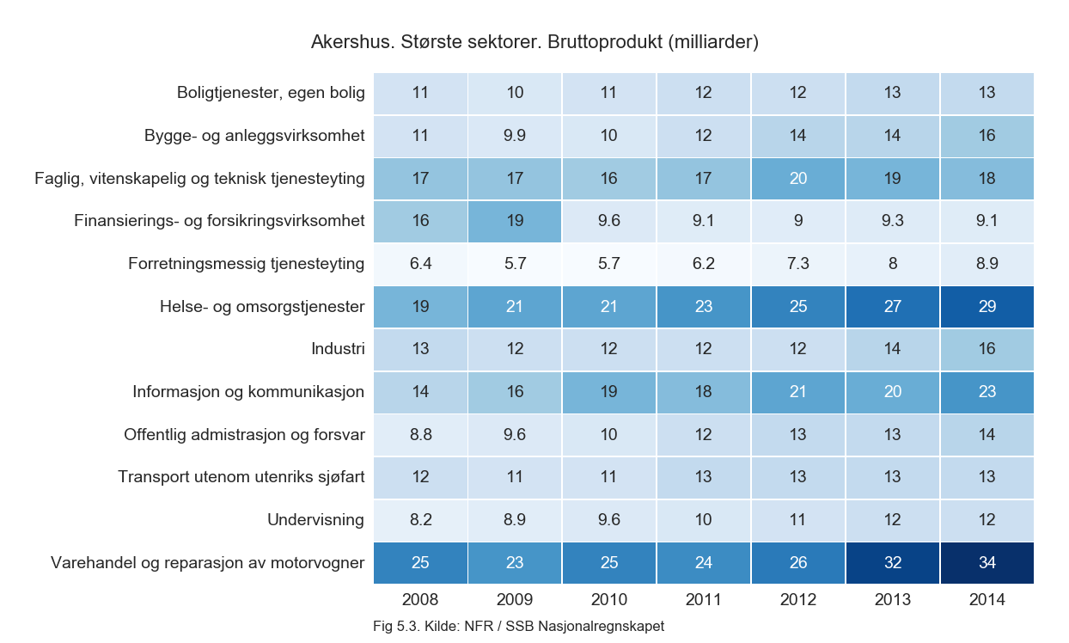

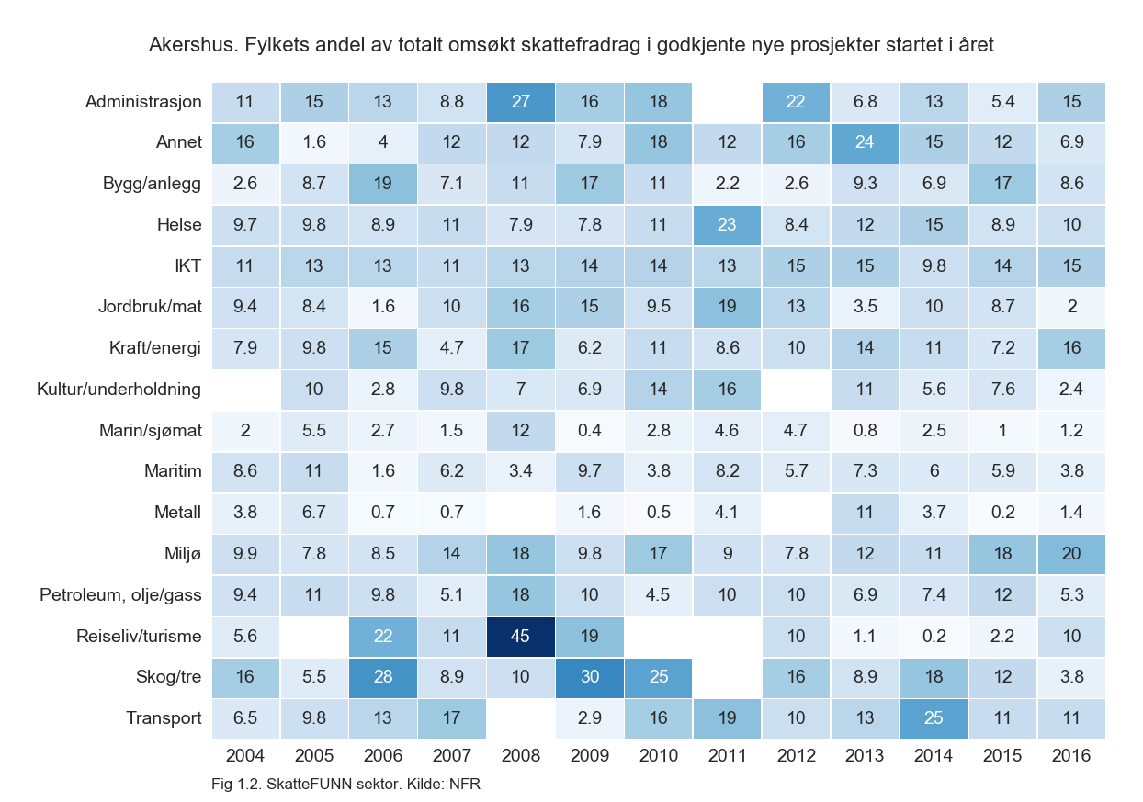

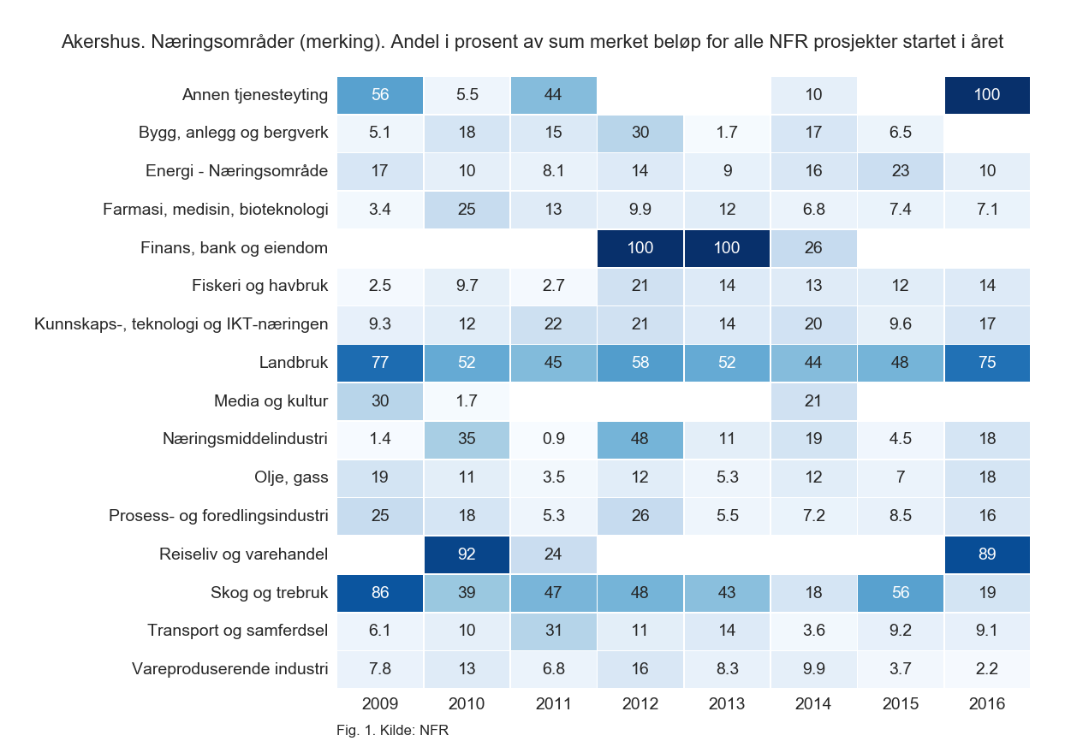

### 2. Forskning– nøkkeltall og utviklingstrekk

(To avsnitt slått sammen: Forskning – nøkkeltall og Forskningsrådets virkemidler)

Tekst:   
*Beskriver regionens plass på ulike FoU indikatorer og Forskningsrådets virkemidler i regionen:*

|  |
| --- |
| Graf indikatorer   * FoU i regionen   *(trenger noe som likner på "Edderkoppnettet" og er lesbart. Trenger "Faktisk og forventet FoU" i et diagram.)*  *Trenger sammenlikning med landet som helhet /evt. andel av landet.*  Grafer og statistikk (*trenger landet som helhet/andel av landet*) |

* *Andel sysselsatte med høgere utdanning (helst i nøkkelindustri)*
* *Regionens totale FoU utgifter og næringslivets andel, i forhold til landet som helhet.*
* *Næringslivets FoU kompetanse*
* *Fortell i 1-2 setninger om de viktigste FoU miljø og deres kompetanse.*

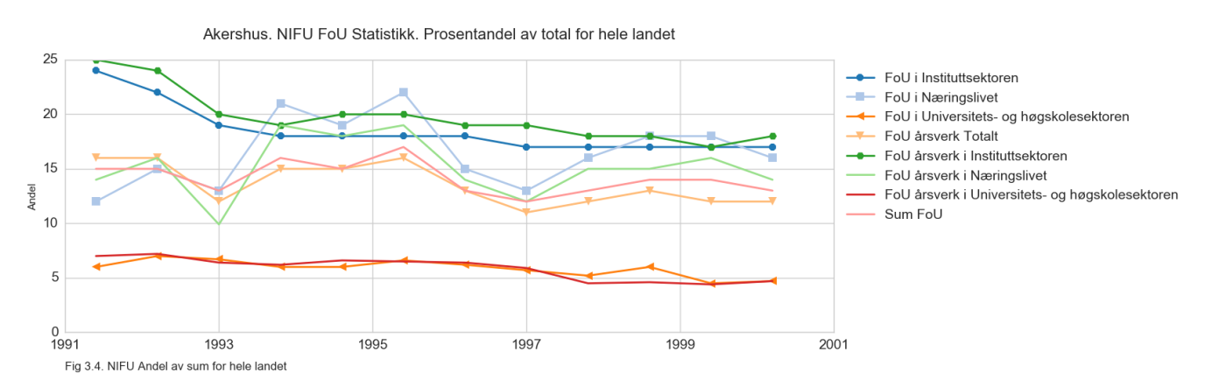

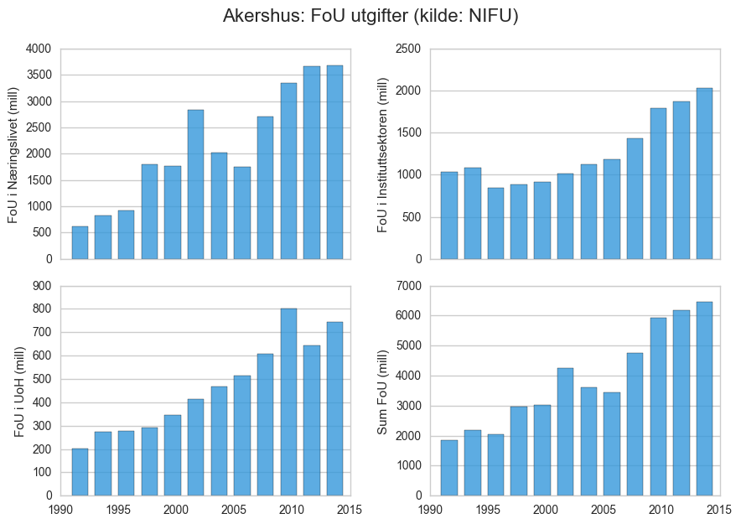

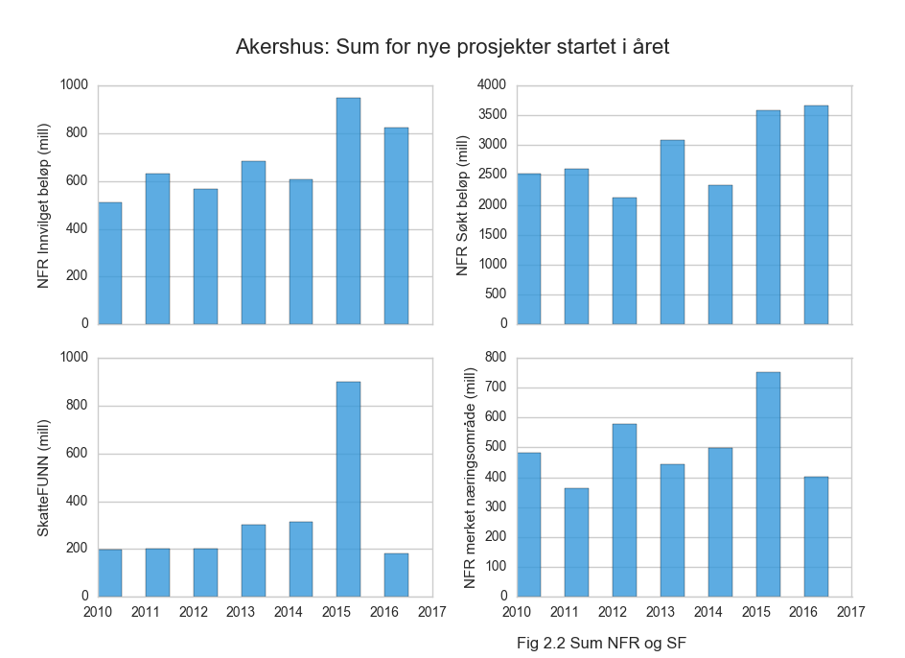

*Forskningsrådets portefølje i regionen:*

*Andel FoU næringsliv instituttsektor og FoU.*

*Regionens andel av ulike programmer (de mest strategiske næringsrettede programmene for regionen) i Forskningsrådet.*

*Bruk av SkatteFUNN.*

*Ta eventuelt med eksterne virkemidler som er relevant for vår portefølje.*

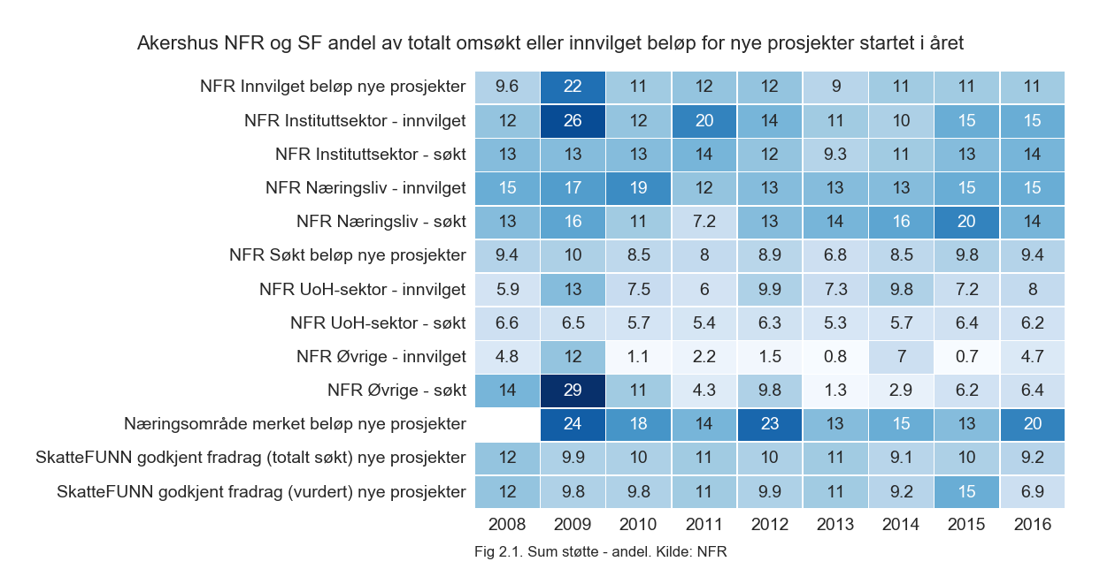

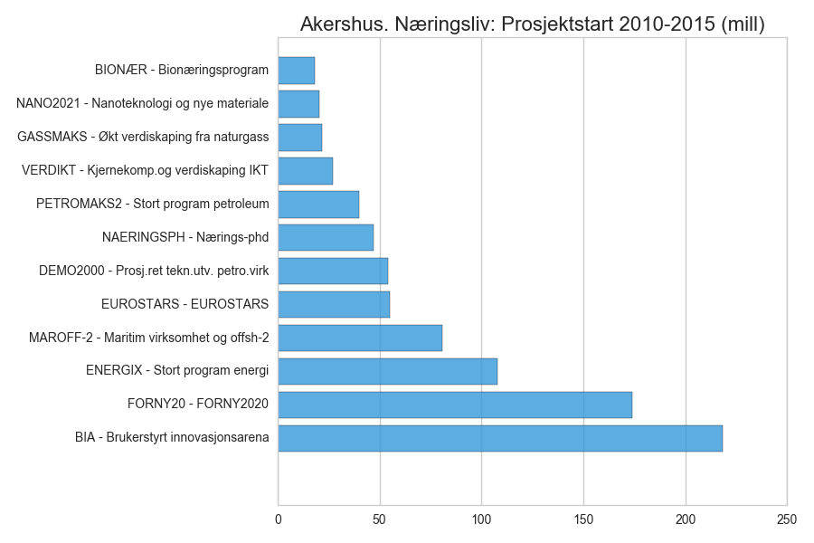

### 3. Innovasjonssystem – aktører og samhandling

Tekst:   
*De viktigste aktørene i innovasjonssystemet (næringsliv, kunnskapsinfrastruktur- FoU institusjoner og mellomromsaktørene/virkemiddelapparat).*

*Beskrive* *samspillet mellom aktørene regionalt.*

*Samarbeid over regionale og nasjonale grenser, hvordan er regionens koblinger mot aktører med kompetanse eller ressurser som ikke finnes regionalt?*

### 4. Regionens FouoI strategier, planer og prioriteringer

Tekst:   
*Beskrive* *satsingsområder, forklare strategisk innretning og ressurser og partnerskap i gjennomføring.*

*For eksempel:*

* *FoUoI strategi*
* *RFF*
* *Regionsatsing*

### 5. Næringsrettet mobiliseringsarbeid i _-------------Region

NB – I dette avsnittet ikke beskrive hva er gjort, men ha fokus på hva Forskningsrådet skal gjøre framover i regionen.

Tekst:

*Beskrive hvordan Forskningsrådet kan gjøre forskjell ut ifra regionale forutsetninger.  
Hvilke programmer er mest relevant i denne regionen – i forhold til regionens mål*

*Regionansvarliges rådgivning ift regionale aktører – hvordan utnytte muligheter*

*Hvordan kan regionansvarliges arbeid påvirke Forskingsrådets aktiviteter og programmer i regionen.*

*Regionansvarliges prioriterte innsats kommende år.*

*Forskningsrådets rolle: hva kan vi bidra med?*

*Prioriterte oppgaver:*

* *strategisk arbeid og*
* *operativt arbeid.*

____________________________________________________________

Vedlegg: Tabeller som viser alle fylkene i en, samlet nasjonal statistikk

*Bruttoprodukt*

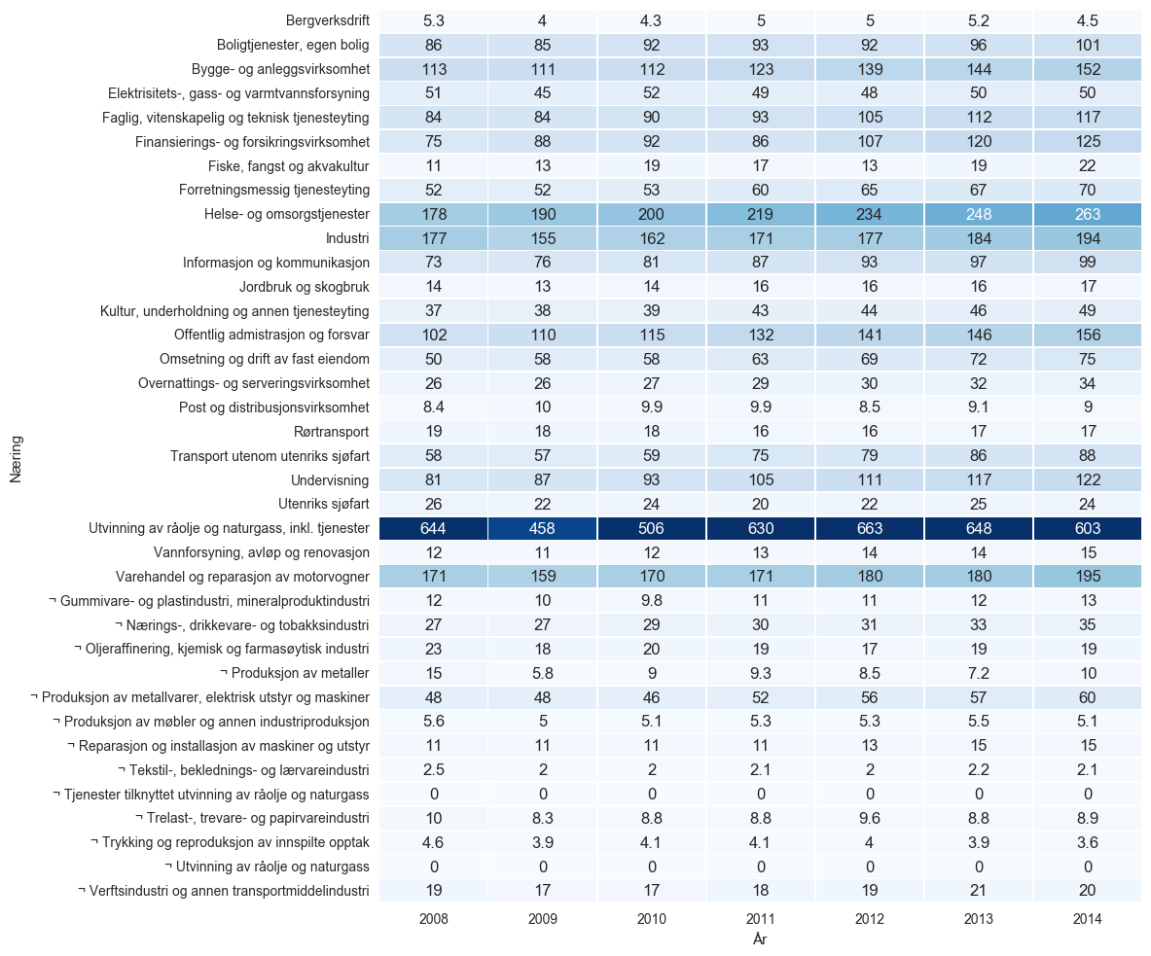

*Produktivitet*

